Конспект организованной образовательной деятельности по формированию культуры общения для детей старшей группы на тему: "Волшебные слова"

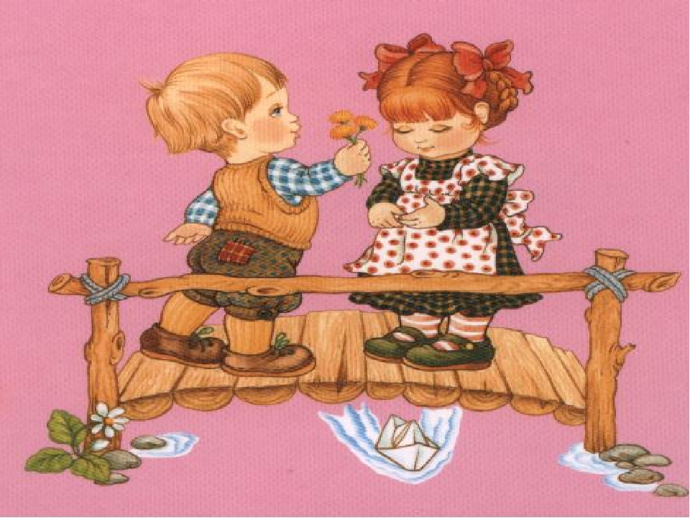

Выполнила :
Воспитатель
МБДОУ "Детский сад № 319"
Могутина Г.В.

Программное содержание:
Учить детей правилам речевого этикета; развивать у детей умение вежливо обращаться друг с другом и окружающими взрослыми. Формировать умение анализировать свои поступки, развивать связную речь, коммуникативные навыки, мышление;
побуждать к проявлению доброты, вежливости и сопереживания к сверстникам.
Воспитывать желание помочь сказочным персонажам.
Материал: письмо; мячик; кукла; зеркала; лепестки с волшебными словами, ноутбук, проектор, экран.
Методические приёмы:
- Психологический этюд «Доброе утро»;
- Сюрпризный момент «Приход Незнайки»;
- Игра «Не сердись – улыбнись»;
- Использование ситуаций - оценок;
- Физкультминутка;
- Мимическая гимнастика;
- Игра «Волшебные слова»;
- Пословицы о вежливости;
-Показ презентации на тему «Вежливые слова»;
Ход организованной образовательной деятельности:
Дети входят в группу, здороваются с гостями.
Воспитатель: Придумано кем-то просто и мудро
При встрече здороваться: Доброе утро!
Доброе утро - Солнцу и птичкам
Доброе утро - Улыбчивым людям.
И каждый становиться добрым, доверчивым.
Доброе утро длиться до вечера.
Раздается стук, входит Незнайка. Грустный и заплаканный. Незнайка здоровается с ребятами.
Воспитатель: Незнайка, что случилось? Почему ты такой грустный, расстроенный? Кто тебя обидел?
Незнайка: Я спешил в детский сад, меня обидел мальчик: он наступил мне на ногу, толкнул и сказал, что я слепой и ничего не вижу.
Воспитатель: Ребята, как вы думаете, хорошо или плохо поступил мальчик? Каким вы его считаете? Как вы поступили бы на месте этого мальчика?
Ответы:
Воспитатель: Незнайка, расскажи нам, пожалуйста, зачем ты к нам торопился? Может у тебя какое важное дело?
Незнайка: Конечно! Я вам принёс письмо из «Цветочного города» от своих друзей.
Открывает конверт, читает.
Здравствуйте, дорогие ребята!
Пишут вам жители «Цветочного города» Винтик, Шпунтик, Доктор Пилюлькин и другие. Помогите нам, пожалуйста, как нам быть. Мы часто ссоримся, ругаемся, не можем поделить игрушки, договориться между собой. А ещё мы часто обзываемся некрасивыми, обидными словами. Может быть нас заколдовал какой – то грубый волшебник? Помогите нам ребята! Какие добрые и ласковые слова вы знаете? И есть ли они? Ответ дайте нашему Незнайке.
Воспитатель: Да, видно, и правда у вас побывал злой волшебник. Ребята, поможем Незнайке и жителям «Цветочного города?»
Воспитатель: Для начала я предлагаю поиграть в игру «Не сердись – улыбнись». Я думаю, что эта игра поднимет настроение. (дети по очереди поворачивают голову к соседу и говорят «Оля, не сердись, улыбнись». Игра заканчивается тогда, когда все дети улыбнутся).
Передаём улыбку и нашим гостям, чтобы у всех было хорошее настроение.
Вот видишь, Незнайка, как наши дети умеют улыбаться. От улыбки станет всем тепло. Не забывайте всегда искренне улыбаться глазами и наполнять сердце любовью. Улыбка — залог успеха во многих делах. С помощью улыбки можно улучшить своё настроение и настроение окружающих.
-Ну, как, Незнайка, настроение улучшилось?
Воспитатель: Знаешь, Незнайка у нас в детском саду тоже бывают различные ситуации. А сейчас мы с вами рассмотрим ситуации, в которых может оказаться каждый из нас. Может в них кто – то узнает себя и захочет изменить что – то в себе, в своём характере.
Разыгрываются сценки (импровизация)
Если вы, торопитесь, случайно толкнули кого-то или задели рукой.
-Ой, больно! Почему не смотришь, куда ты идёшь.
- А ты сама куда смотришь? Не видишь, что я иду.
(Как вы думаете, хорошо ли ведёт себя мальчик? Какие волшебные слова вы бы использовали?
Я предлагаю ещё раз проиграть эту ситуацию так, чтобы не случилась ссора.
- Ты, наверное, очень спешишь. Ты нечаянно задел меня рукой.
- Извини, пожалуйста, я случайно тебя задел.
В игрушечном уголке дети играют. Одна девочка громко плачет:
-Дай куклу, я хочу с ней играть!
- И я хочу с ней играть!
- Дай быстро, а то я пожалуюсь воспитательнице.
- И я расскажу.
(Как вы думаете, хорошо ли ведут себя девочки? Как вы бы поступили на их месте? Какие вежливые слова вы бы использовали?)
Я предлагаю ещё раз проиграть эту ситуацию так, чтобы не случилась ссора.
- Будь добра, дай, пожалуйста, куклу. Я с ней немного поиграю, а потом её верну.
- Бери, пожалуйста, я пока поиграю с другой куклой.
- Спасибо.
-А давай будем вместе играть. Я сварю для неё обед, а ты пока почитай ей книжку.
- Хорошо.
Воспитатель: замечательные артисты, молодцы! А сейчас, я вам предлагаю немного отдохнуть.
Предлагаю детям игру – разминку «Вежливые часики»:
Тики – так, тики – так-
Ходят часики вот так.
Семь утра часы пробили,
Всех детишек разбудили. (хлопаем 7 раз)
Утро настало, солнышко встало…
Отвечайте – ка, ребята.
Что сказать, проснувшись надо?
Доброе утро!
Вот и день настал, ребята.
Что сказать при встрече надо?
Добрый день!
Стрелки – часики ходили,
И шесть вечера пробили. (хлопаем 6 раз)
Вечер наступил, ребята,
Что сказать при встрече надо?
Добрый вечер!
Воспитатель: Ребята, посмотрите, что это у нас? Коробочка. Интересно, а что там? (зеркала). Я предлагаю вам показать друг другу, какое у нас бывает настроение. Потому что настроение каждый день меняется. Сядем поудобнее на коврик.
Мимическая гимнастика глядя в зеркальце:
Мы умеем улыбаться, мы умеем хмуриться.
Мы умеем удивляться, мы умеем жмуриться.
Мы умеем грустить, мы умеем злиться.
Мы умеем испугаться. Мы умеем помечтать.
Воспитатель: А настроение Незнайка улучшается, когда мы пользуемся вежливыми словами в своём разговоре. Ребята, я предлагаю вам вспомнить волшебные слова. Я бросаю мяч, а вы мне бросаете назад и говорите вежливое слово, стараемся слова не повторять.
Воспитатель: Правду говорят, что волшебные слова творят чудеса. Об этом даже есть и пословицы. А кто знает пословицу?
- Вежливости открываются все двери. (Тимоша С.)
- Ласковое слово и кошке приятно. (Даша В.)
-Доброе дело делай смело. (Маша К.)
- Доброе слово – лечит, а плохое калечит». (Алина О.)
Плохое слово может причинить человеку боль, ранить его, а доброе поддержать и дать надежду.
- Расскажите, пожалуйста, что означают слова – культурный, вежливый, воспитанный? (ответы детей).
Хочу добавить, что воспитанный человек разговаривает вежливо, умеет сочувствовать, всегда поможет слабому, никогда не будет смеяться над бедой другого, а если пообещает, то обязательно сдержит своё слово, всему этому нужно учиться каждый день.
Незнайка: Вижу, и ребята у вас хорошие, вежливые, культурные, всё знают.
Воспитатель: Ребята, мы с вами знаем много волшебных слов. Посмотрите, на столе лежат много разноцветных лепесточков. Каждый лепесток – это волшебное слово. Что можно сделать из лепестков?
Тая Иванова: Татьяна Валерьевна, я думаю, что из этих лепестков можно сделать цветок вежливости и подарить Незнайке и жителям «Цветочного города».
Воспитатель: И вправду, хорошая идея. Спасибо тебе Таечка. А собрать цветок нам помогут загадки.
После прочитанного стихотворения, ребенок называет слово, а воспитатель берет лепесток, втыкает в цветок.
- Неуклюжий песик Костик
Мышке наступил на хвостик
Поругались бы они,
Но сказал он «…» (Извини) (Вот лепесток со словом «Извини» . Прикрепляем к серединке. Вот, один лепесток появился.)
- Трясогузка с бережка
Уронила червяка,
И за угощенье рыба
Ей ответила «…» (Спасибо)
- Толстая корова Лула
Ела сено и чихнула.
Чтобы не чихала снова,
Мы ей скажем «…» (Будь здорова)
- Говорит Лиса Матрена:
«Отдавай мне сыр, ворона!
Сыр большой, а ты мала!
Всем скажу, что не дала!»
Ты, Лиса, не жалуйся,
А скажи «…» (Пожалуйста) (Незнайка, может ты умеешь читать, найди пожалуйста лепесток со словом «Пожалуйста».)
- Муха Жу. Хоть не хотела,
В скорый поезд залетела.
Ей букашки Фло и Фти
Скажут «…» (Доброго пути)
- Из болота крокодил
Дольше всех не выходил.
Члены жабьего совета
Дали приз ему за это –
Наградили попугаем
И кричали «…» (Поздравляем)
- Бык ромашек накосил
И барана пригласил.
Тот один съел угощенье,
Но сказал «…» (Прошу прощенья)
- Олениху в два часа
Навестить пришла лиса.
Оленята и олень
Ей сказали «…» (Добрый день)
- На закате мотылек
Залетел на огонек.
Мы, конечно, рады встрече.
Скажем гостю «…» (Добрый вечер)
- Катя пупсика Игнатку
Уложила спать в кроватку –
Больше он играть не хочет,
Говорит «…» (Спокойной ночи)
- Увидали обезьяны,
Слон под пальмой ест бананы,
И кричат ему они:
«Вкусно? Ты хоть намекни!»
Вежлив слон, не сомневайтесь,
Он им скажет «…» (Угощайтесь)
- Девочка Рита возле дорожки
Стол накрывает собаке и кошке.
Плошки расставив, скажет им Рита
«Ешьте! Приятного вам…» (Аппетита)
Воспитатель: ребята, посмотрите, какой красивый цветок у нас получился, с волшебными словами. Словом «Здравствуйте», мы желаем здоровья. Пожелаем «Доброго утра» и весь день будет добрый. «До свидания», значит, скоро снова увидимся. Скажем «Спокойной ночи» и будут сниться красивые, добрые сны.
Воспитатель: Молодцы! А этот цветок мы подарим Незнайке. Незнайка отнесёт цветок жителям «Цветочного города» и расскажет про вежливые слова.
Незнайка: Спасибо, ребята! Я все понял! Теперь я везде и всегда буду говорить волшебные слова. Ведь они такие красивые, и когда их слышат, то все становятся добрыми и приветливыми. Мне пора возвращаться, меня ждут мои друзья. До свидания!
Воспитатель: Ребята, а как вы думаете, из каких слов мы сегодня с вами вырастили цветочек? А какое у вас настроение?
Воспитатель: Как хорошо, ребята, что мы знаем как надо себя вести, какими добрыми словами пользоваться и смогли помочь жителям «Цветочного города».
Не забывайте, ребята, использовать «волшебные слова» в своей речи. И что бы вы не делали, всегда должны помнить, что живёте на свете не одни. Вас окружают другие люди, ваши близкие, ваши товарищи. Вы должны вести себя так, чтобы им было легко и приятно жить рядом с вами. Именно в этом состоит настоящая вежливость. А нам осталось только попрощаться с нашими гостями, поблагодарить их за внимание. До свидания!

Конспект непосредственной образовательной деятельности
по формированию навыков культуры поведения
в общественных местах у детей старшего возраста

Задачи:
- Уточнить и систематизировать знания детей о правилах этикета: о требованиях к внешнему виду и поведению в определенных ситуациях: в коллективе, в транспорте, в театре.
- Упражнять в использовании вежливых слов, подборе их в соответствии с ситуацией.
- Совершенствовать культуру диалогической речи: выслушивать собеседника, отвечать на вопросы полными распространенными предложениями и фразами, пользоваться средствами интонационной выразительности.
- Формировать навыки культурного, этически грамотного поведения.

Зрительный ряд, пособия: туалетные принадлежности: мыло, полотенце, расческа, щетка для одежды; картинки с изображением ситуаций невежливого поведения в автобусе.
Ход НОД:
Воспитатель: Сегодня паролем на наше занятие будет следующее: надо назвать вежливое слово в определенной ситуации. Назовёте правильно, пройдете и займёте свободный стул. Назовите вежливые слова встречи…, прощания…, просьбы…, извинения…(Дети называют слова)
Воспитатель: Сегодня мы с вами будем говорить об этикете, о правилах поведения. Ваши папы и мамы хотят, чтобы вы выросли вежливыми и культурными. Кого можно назвать вежливым, воспитанным и культурным человеком? (Воспитанный человек разговаривает вежливо, умеет сочувствовать, всегда помогает слабому, никогда не будет смеяться над бедой другого, а если пообещает, то обязательно сдержит свое слово) Всему этому нужно учиться каждый день, тогда вы, действительно, вырастите культурными и воспитанными людьми, и ваши мамы и папы будут вами гордиться.
Знаете ли вы, что о человеке говорит уже его внешний вид. Как выглядит культурный и воспитанный человек? (Культурный, воспитанный человек причесан и одет всегда опрятно, он не допустит даже такие мелочи, как грязный носовой платок или обкусанные ногти.)
Стук в дверь. Входит ребенок, неопрятно одетый и непричесанный
Воспитатель: Что с тобой случилось?
Ребенок: Я проспал.
Воспитатель: А почему ты так неопрятно одет?
Ребенок: Я торопился, думал и так сойдет.
Воспитатель: Дети посмотрите, как некрасив человек, когда он грязный и неаккуратно одет. С таким неряхой вы вряд ли бы согласились куда-нибудь пойти. А я хотела с вами сегодня отправиться в кинотеатр. Надо исправлять положение.
Дети по очереди выходят, причесывают, застегивают пуговицы, говоря: "Я возьму расческу, причешу мальчику волосы, и он будет красиво причесан и т.д."
Воспитатель: Вот теперь порядок. Ребята, вы помогли мальчику привести себя в порядок, а он забыл вам что-то сказать?
Дети: Он забыл нам сказать «спасибо».
Воспитатель: К сожалению, мы часто забываем говорить волшебные слова, а они так необходимы. Давайте вспомним эти слова. Я буду читать стихотворение, а вы, как только услышите, вежливое слов, хлопните ладонями по коленям.
Доброе утро! скажи, Попугай! - Ты нас приветствовать не забывай!
Днем "Добрый день" говори нам при встрече, вечером помни слова "Добрый вечер!"
А в благодарность за все воспитание что ты нам скажешь? Пока! До свидания!
Слоненок, ты на хвост мне сел! Прости, мартышка, не хотел!
Слоненок долго извинялся, Ну а потом... с хвоста поднялся.
Эй, привет, соседка - Мышка! Может, в гости пригласишь?
Извини, голубчик Кот, очень узкий в норку вход.
Воспитатель: Спасибо. Я думаю, что я заслужила ваши аплодисменты. А ведь аплодисменты - это тоже выражение благодарности. Вы все сегодня опрятно и красиво одеты, знаете много вежливых слов, а значит, готовы пойти в театр. Ребята, чтобы дома не волновались ваши родители, как можно им сообщить об этом? Правильно, можно позвонить, передать через знакомого, послать кого-нибудь передать сообщение…
Воспитатель: Мы сообщили родителям, что мы отправляемся в театр. Отгадайте загадку, на чем мы поедем:
Дом по улице идет, на работу всех везет.
Не на курьих, тонких ножках, а в резиновых сапожках.
Правильно, это автобус, и мы с вами отправляемся на автобусную остановку.
Проводится физминутка (дети идут энергично по группе):
Раз, два! Три, четыре! Три, четыре! Раз, два! Кто шагает дружно в ряд? Наш веселый детский сад.
Воспитатель: А вот и наш автобус. (Дети подходят к «автобусу» - стоящим в два ряда стульям)
Пришел водитель нашего автобуса, и мы сейчас поедем. Но вначале поговорим о том, как можно и нельзя вести себя пассажирам. (Дети по картинкам с изображением ситуаций невежливого поведения в автобусе поясняют как нужно поступать в данной ситуации)
Воспитатель: Я надеюсь, что вы усвоили правила поведения в общественном транспорте. Наш автобус отправляется… Вот остановка «Городская больница». В автобус зашел пожилой человек. Как должен поступить воспитанный человек? (ответы детей). Осторожно, двери закрываются. Едем дальше…Следующая остановка Рынок"… Вошел человек с тяжелой сумкой. Что нужно сделать? (ответы детей.) А на остановке «Городской парк» вошла мама с дочкой. Как нужно поступить?
Воспитатель: Следующая остановка наша - "Детский театр". При выходе из автобуса, кого вы пропустите вперед и кому поможете? Вспомним некоторые правила поведения в театре.
Можно ли опаздывать к началу спектакля? Разговаривать громко? Разворачивать конфеты?
Для того чтобы попасть на спектакль, мы должны купить билеты. Где их покупают? Кто их продает? Я буду кассиром.
Театр открывается! К началу все готово!
Билеты предлагаются за вежливое слово.
Игра "Вежливое слово" (Дети покупают билеты за вежливые слова)
Воспитатель: Я хочу вам напомнить, что если ваше место в середине ряда, а ряд уже заполнен зрителями, то проходить к своему месту нужно повернувшись лицом к сидящим.
Детям показывается кукольный театр «Как Шарик и Мурзик сначала поссорились, а потом подружились»

